**BÁO CÁO MÔN LẬP TRÌNH MẠNG**

Team: Nhịp 4

1. Đào Tấn Công – 15I1

Email: [15i1dtcong@gmail.com](mailto:15i1dtcong@gmail.com)

1. Ngô Văn Luýt – 15I1

Email: vanluyt15i1@gmail.com

1. Đỗ Văn Lộc – 15I1

Email: dovanloc2466@gmail.com

1. Nguyễn Chánh Tuấn – 15I1

Email: itnguyenchanhtuan@gmail.com

Yêu cầu: Viết báo cáo hướng dẫn sử dụng

Tên phần mềm: Mini Chat

1. Run File nServer.java

Sau khi run thì sẽ hiển thị thông báo



1. Run File DANGKY.java để tiến hành đăng nhập

Giao diện đăng nhập sẽ hiện lên

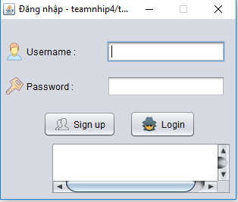

Một số username và password

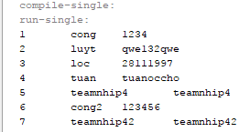

1. Người dùng đăng nhập vào tài khoản đã có rồi bấm “Login” để đăng nhập, nếu chưa có thì bấm vào “Sign up” để tiến hành đăng ký tài khoản.

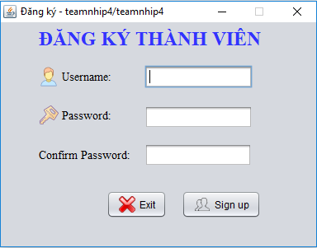

Người dùng nhập username, password và confirm password. Sau đó bấm “Sign up” để đăng ký tài khoản

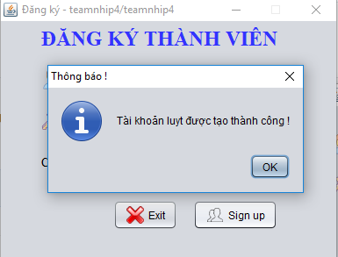

Sau khi đăng nhập thì giao diện chat sẽ hiển thị

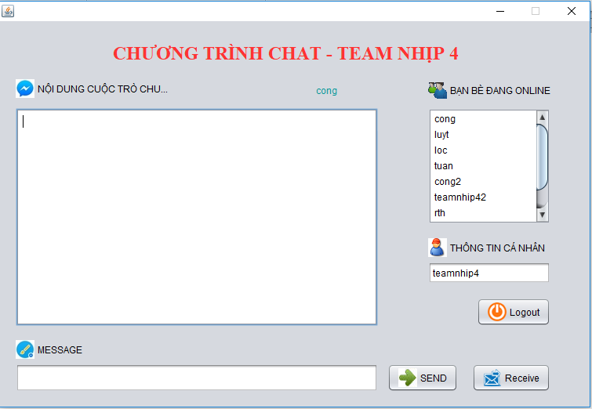

Tên đăng nhập sẽ được hiển thị ở box “THÔNG TIN CÁ NHÂN”

Chọn người muốn chat ở box “BẠN BÈ ĐANG ONLINE” (ở đây mình chọn cong)

Nhập tin nhắn ở box “MESSAGE” và bấm “SEND” để gửi tin nhắn

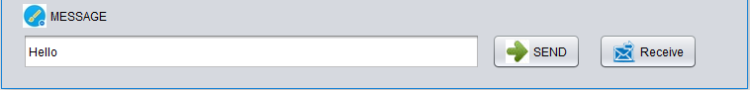

Nội dung cuộc trò chuyện sẽ hiển thị ở box “NỘI DUNG CUỘC TRÒ CHUYỆN”

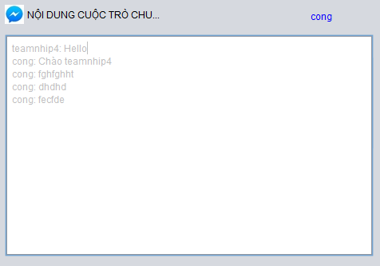

Tài khoản “cong” nhập tin nhắn và bấm “SEND” để xem tin nhắn của “teamnhip4” đã gửi cho mình

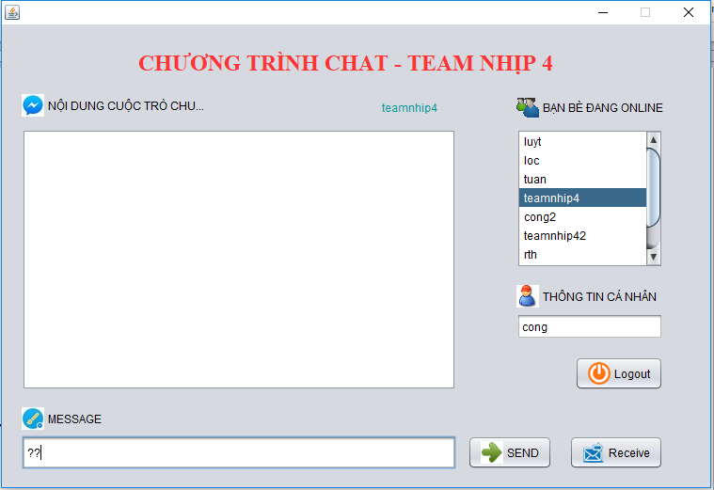

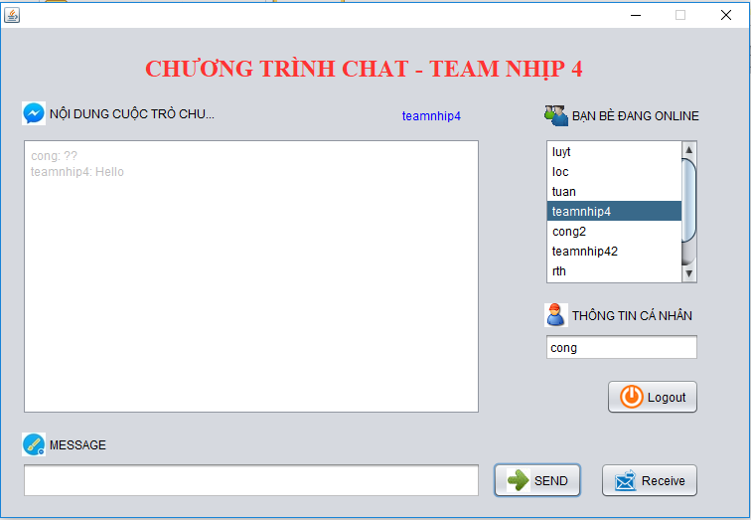

Tương tự, “teamnhip4” nhập tin nhắn và bấm “SEND” để xem tin nhắn “cong” gửi cho mình

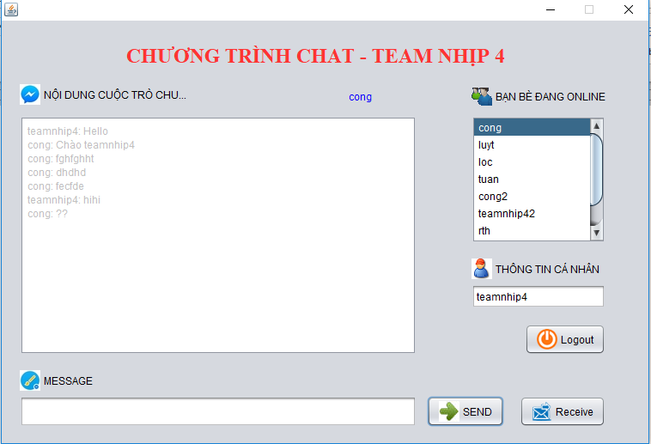

Để thoát thì người dùng bấm vào “Logout” để tiến hành đăng xuất. Sau khi đăng xuất thì trở về giao diện đăng nhập.